SCHEDA MODELLO PER ORGANIZZARE IL TESTO DI UNA FIABA E ILLUSTRARLA

Data del lavoro
Autore (tu), classe

Titolo della fiaba

Personaggi | Descrizione (chi è, come si chiama, che aspetto ha, qual è il suo carattere, dove abita, con chi abita, che cosa fa nella vita, che cosa gli piacerebbe fare…)
Protagonista
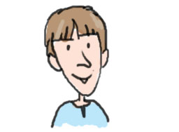
Antagonista
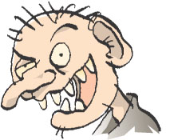
Aiutante
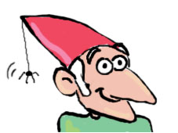

Funzioni  della fiaba | Descrizioni
Situazione iniziale  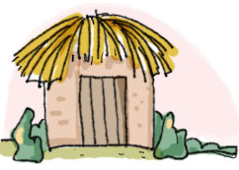 | Descrizione del luogo e del tempo, presentazione dei personaggi e della situazione di partenza
Azioni dell’antagonista  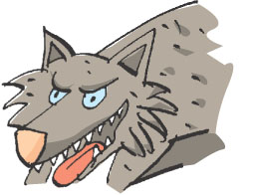 | L'antagonista mette in difficoltà l'eroe
Prove da superare  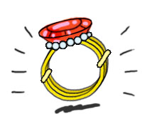 | Il protagonista deve superare prove pericolose e difficili
Doni magici  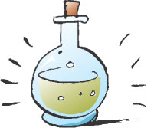 | L'Aiutante offre al protagonista degli aiuti magici (oggetti, formule…)
Lieto fine  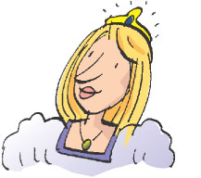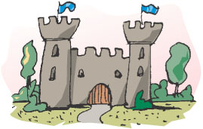 | Il protagonista vince e ottiene un premio
Punizione dell’antagonista  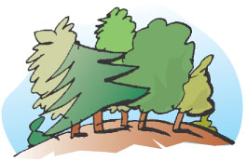 | Il cattivo riceve una punizione esemplare

- Ora scrivi la fiaba per intero…. Metti le immagini in mezzo alla fiaba copiandole dalla tabella e incollandole nel testo; usa per esse il Layout “Incorniciato” come hai imparato a fare nell’esercizio 14.
- Cancella solo queste istruzioni in rosso e dopo salva il file nella tua cartella dandogli il nome “seconda_fiaba”.

